Bearbeite die folgenden Aufgaben mit Hilfe der Lernumgebung im Internet. Notiere deine Lösungen auf dem Arbeitsblatt und ggf. weiteren Blättern.

Aufgabe 1:
Wie du weißt, gelangt man zur Ableitung einer Funktion an einer Stelle x mit Hilfe des Differenzenquotienten $\frac{f\left(x+h\right)-f\left(x\right)}{h}$ , indem man h gegen 0 gehen lässt.
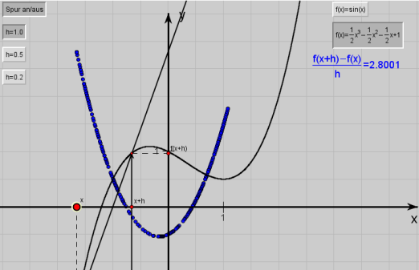
Zu einem festen Wert h berechnen wir den Wert des Differenzenquotienten und zeichnen den Punkt $\left(x | \frac{f\left(x+h\right)-f\left(x\right)}{h}\right)$.
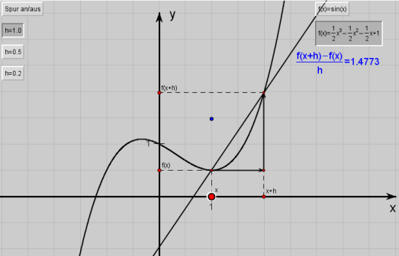
- Interpretiere den Differenzenquotienten geometrisch. Beschreibe, was bei Verschiebung von x geschieht.

- In welchen Fällen ist der Wert des Differenzenquotienten positiv, in welchen negativ, in welchen ist er gleich Null? Erkläre, was ein positiver/negativer Wert bzw. ein Wert gleich Null geometrisch bedeuten.

- Schalte die Spur des blauen Punktes an und bewege x. Erkläre, wie der Graph dieser Funktion entsteht.

- Beschreibe die Auswirkungen beim Umschalten auf andere Werte von h.

- Wie kann man mit Hilfe der Abbildung die ungefähren Werte für die Ableitung an verschiedenen Stellen x bestimmen? Bestimme annähernd die Ableitung der Funktion f an den Stellen 0, 1, 1.5 und -0.5, -1, -1.5. Welchen Wert von h wählst du dabei und warum?

Aufgabe 2
In der Abbildung siehst du den Graphen einer Funktion f (schwarzer Graph). Zu einem festen Wert h zeichnen wir den Graphen der Funktion $g\left(x\right)=\frac{f\left(x+h\right)-f\left(x\right)}{h}$(blauer Graph). Hierfür bilden wir also an jeder Stelle x den Differenzenquotienten von f und tragen diesen Wert ab.
- Beschreibe die Auswirkungen der Änderung des Wertes von h auf den Graphen von g. Welche Besonderheiten fallen dir dabei auf?

- Erkläre einige deiner Beobachtungen.

- Wenn h nahezu 0 ist, so entspricht der blaue Graph nahezu dem Graphen der Ableitungsfunktion von f (falls f tatsächlich ableitbar ist).
  - Welche Eigenschaften von f lassen sich dann aus dieser ("genäherten") Ableitungsfunktion herauslesen, z.B. was bedeuten die Nullstellen, das Vorzeichen oder das Monotonieverhalten von g in Bezug auf f? Begründe.

  - Welche der Funktionen f haben eine Ableitungsfunktion, welche nicht? Begründe.

- Warum ist es in der Abbildung nicht möglich h=0 einzustellen?

- Schalte auch auf die anderen Funktionen um und bearbeite 1., 2. und 3. auf einem gesonderten Blatt auch für diese.

Aufgabe 3
In der Abbildung siehst du neben dem Graphen einer Funktion f und dem Graphen der Funktion g, welche für ein festes h durch $g\left(x\right)=\frac{f\left(x+h\right)-f\left(x\right)}{h}$festgelegt ist, noch einen weiteren Graphen k. Der rote Graph von k gehört zur Funktion $k\left(x\right)=\frac{f\left(x+h\right)-f\left(x-h\right)}{2h}$ (für einen festen Wert von h).
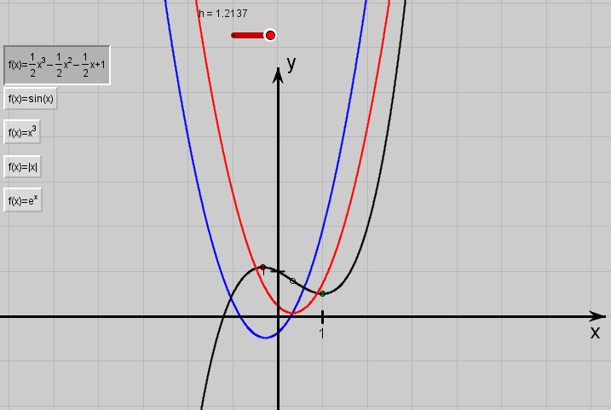
- Wenn du h gegen 0 gehen lässt, entspricht auch die Funktion k nahezu der Ableitungsfunktion von f (falls f ableitbar ist). Begründe dieses Verhalten von k auf zwei Weisen:
  - Rechnerisch: Was geschieht mit den Ausdrücken$\frac{f\left(x+h\right)-f\left(x\right)}{h}$ und $\frac{f\left(x+h\right)-f\left(x-h\right)}{2h}$, wenn h gegen 0 geht?

  - Geometrisch: Fertige eine Skizze an, die den Ausdruck $\frac{f\left(x+h\right)-f\left(x-h\right)}{2h}$ für eine Stelle x geometrisch darstellt. Vergleiche dies mit dem Ausdruck $\frac{f\left(x+h\right)-f\left(x\right)}{h}$.

- Beschreibe die Auswirkung der Änderung von h auf die rote Funktion k im Vergleich zur blauen Funktion g.

- Erkläre einige der Unterschiede und Gemeinsamkeiten rechnerisch und/oder geometrisch.

- Schalte auch auf die anderen Funktionen um und bearbeite hierfür die beiden vorigen Aufgaben.

